Shell script 프로그래밍 실습 보고서

20231767 박지훈

<3-0 실행결과>

Hello,world 출력해주는 코드 작성

<3-1 실행결과>

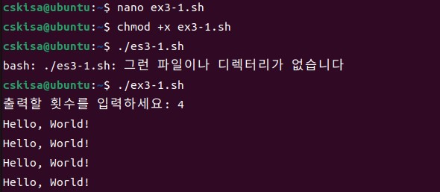

숫자 입력받고 그 숫자만큼 hello world 출력해주는 코드 작성

<3-2 실행결과>

사용자로부터 두 숫자와 연산자를 입력받아 계산해주는 코드 작성

<3-3실행결과>

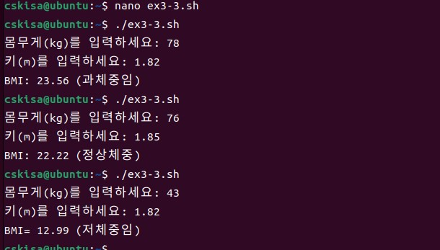

키와 몸무게를 입력받고 bmi수치를 계산하여 정상체중,과체중,저체중을 알려주는 코드 작성

<3-4 실행결과>

case문을 활용하여 리눅스가 재미있는지를 물어보고 대답에 따라 경우를 나눠 대답을 출력해주는 코드 작성

<3-5 실행결과>

내부 함수 생성하여 리눅스 명령어를 실행한 후 입력 인자를 내부 함수 내의 리눅스 명령어 옵션으로 전달해주는 코드를 작성

<3-6실행 결과>

유저에게 폴더의 이름을 입력받고 해당 폴더가 없다면 생성하여 파일 안에 5개의 파일을 만들고 압축하고 새로운 폴더를 생성하여 압축을 해제해주는 코드 작성

<3-7 실행결과>

입력 받은 이름으로 폴더내에 5개 이상의 파일을 만들고 하위 폴더 제작해서 각 폴더에 해당 파일을 연결해주는 코드 작성

<3-8 실행결과>

친구의 이름과 전화번호를 입력 받은 후에 더 추가할 건지 물어보고 더 추가할거면 추가하고, 그만하고 싶다면 프로그램을 멈추도록 하는 코드 작성

<3-9 실행결과>

3-8에서 저장한 이름과 전화번호를 바탕으로 목록안에 친구이름이 있다면 출력하고 없다면 정보를 찾을 수 없다고 출력하는 코드 작성